
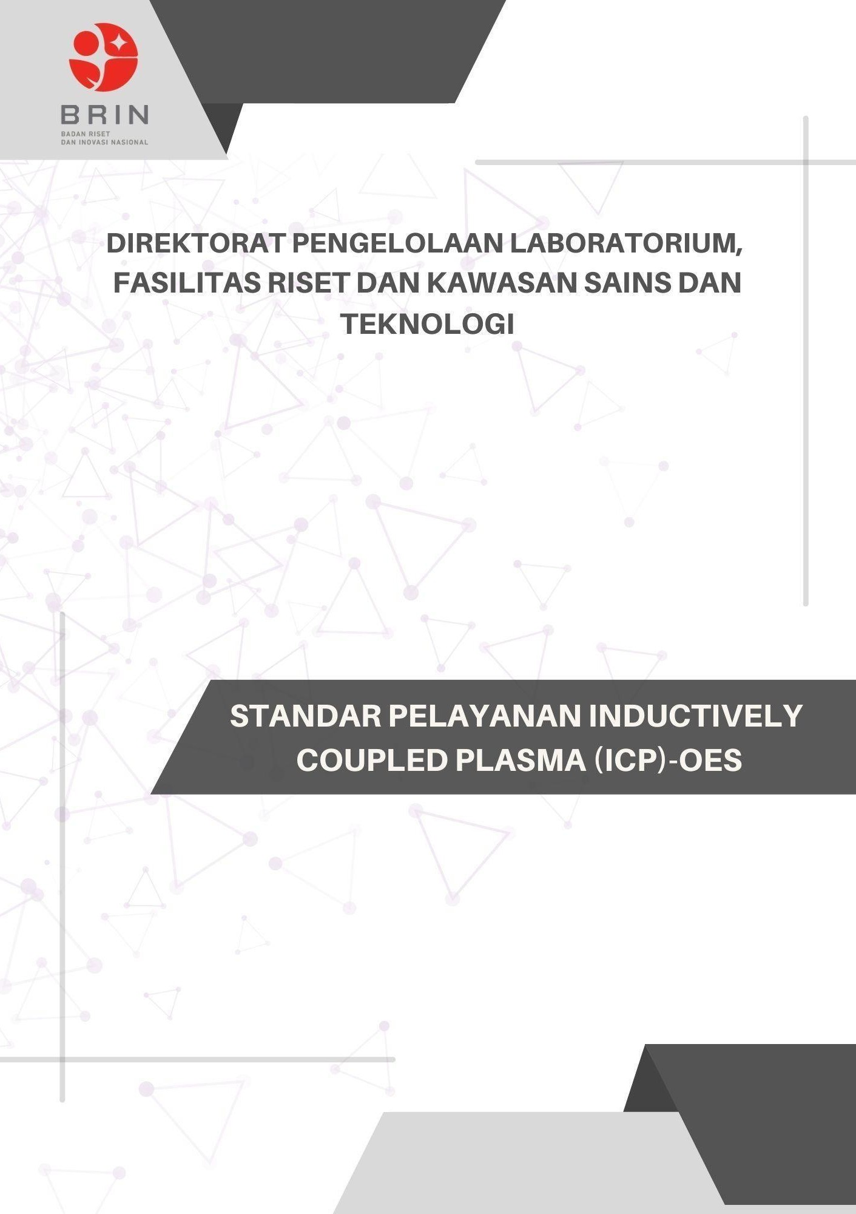


STANDAR PELAYANAN PERMINTAAN DATA
ORG
STANDAR PELAYANAN
Direktorat Pengelolaan Laboratorium Fasilitas Riset dan Kawasan Sains dan Teknologi

PELAYANAN JASA PERMINTAAN DATA ORG
NO | KOMPONEN | URAIAN
1 | Persyaratan | Deskripsi Layanan:  Optical Rain Rauge (ORG) merupakan peralatan pengukuran intensitas curah hujan dan temperatur yang berada di Stasiun Bumi dan Observasi Agam dengan menggunakan sistem pengukuran optik tipe OSI 85 DS. Data yang dihasilkan dalam format .dat dengan resolusi temporal 1 menit dan resolusi pengukuran 0.01 mm/hr.  Persyaratan:  Permohonan layanan permintaan data ORG harus melengkapi persyaratan:  - Formulir permintaan layanan data F-BRIN-KSLAGAM-01-01  - Menyediakan Media transfer data (Gdrive/harddrive/cloud atau lainya)
2 | Sistem, Mekanisme, dan Prosedur | 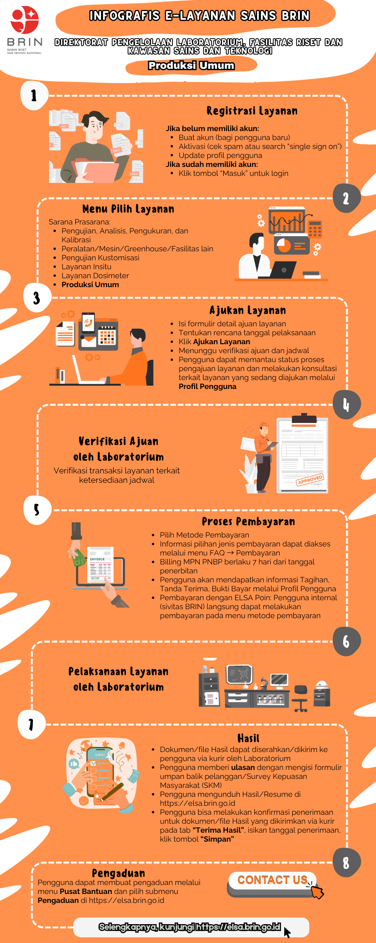
Acuan Prosedur :
- Prosedur Layanan Melalui ELSA dan PKS (https://awan.brin.go.id/s/4DQrdYSYA6N2QtQ).
- Prosedur Penerbitan Laporan penggunaan (https://awan.brin.go.id/s/4DQrdYSYA6N2QtQ).
- Prosedur umpan balik dan penanganan keluhan pelanggan (https://awan.brin.go.id/s/4DQrdYSYA6N2QtQ).

Pelayanan melalui sistem online:
Pelanggan mengakses layanan melalui aplikasi ELSA dengan tautan : https://elsa.brin.go.id

3 | Jangka Waktu Pelayanan | Jangka Waktu Pelaksanaan Layanan Permintaan data ORG ditetapkan paling lama 5 Hari Kerja (HK) terhitung sejak pelanggan melakukan pembayaran, dengan rincian sebagai berikut :
  No | Aktivitas/Kegiatan | Waktu (HK)
  1 | Verikasi permohonan | 1
  2 | Pelaksanaan penyiapan data | 1
  3 | Transfer data | 3
  Total Waktu Pelayanan |  | 5
4 | Biaya/Tarif | Biaya/tarif layanan permintaan data ORG :  Gratis
5 | Produk Pelayanan | Data ORG
6 | Penanganan Pengaduan, Saran, dan Masukan | Pengaduan dapat dilakukan melalui sarana pengaduan berikut ini :  - Melalui website ELSA menu pengaduan : https://elsa.brin.go.id/pengaduan  - Email : stasantariksaagam@brin.go.id  - Instagram: @ppid_brin dan Portal PPID: ppid.brin.go.id  - SP4N Lapor: https://ppid.brin.go.id/pengelolaan-pengaduan dan www.lapor.go.id

STANDAR PELAYANAN
Direktorat Pengelolaan Laboratorium Fasilitas Riset dan Kawasan Sains dan Teknologi

PELAYANAN JASA PERMINTAAN DATA ORG
NO | KOMPONEN | URAIAN
1 | Dasar Hukum | - Undang-Undang Republik Indonesia Nomor 25 Tahun 2009 tentang Pelayanan Publik (Lembaran Negara Republik Indonesia Tahun 2009 Nomor 112, Tambahan Lembaran Negara Republik Indonesia Nomor 5038);  - Undang – Undang Republik Indonesia Nomor 20 Tahun 2014 Tentang Standarisasi dan Penilaian Kesesuaian (Lembaran Negara Republik Indonesia Tahun 2014 Nomor 216, Tambahan Lembaran Negara Republik Indonesia Nomor 5584);  - Peraturan Pemerintah Nomor 96 Tahun 2012 tentang  Pelaksanaan Undang-Undang Nomor 25 Tahun 2009 tentang Pelayanan Publik (Lembaran Negara Republik Indonesia Tahun 2012 Nomor 215, Tambahan Lembaran Negara Republik Indonesia Nomor 5357);  - Peraturan Pemerintah Republik Indonesia Nomor 102 Tahun 2000 Tentang Standarisasi Nasional (Lembaran Negara Republik Indonesia Tahun 2000 Nomor 199, Tambahan Lembaran Negara Republik Indonesia Nomor 4020);  - Peraturan Presiden Nomor 78 Tahun 2021 tentang Badan Riset dan Inovasi Nasional (Lembaran Negara Republik Indonesia Tahun 2021 Nomor 192);  - Peraturan Menteri Pendayagunaan Aparatur Negara dan Reformasi Birokrasi Republik Indonesia Nomor 15 Tahun 2014 tentang Pedoman Standar Pelayanan (Berita Negara Republik Indonesia Tahun 2014 Nomor 615);  - Peraturan Menteri Keuangan Republik Indonesia Nomor 129/PMK.02/2022 Tentang Perubahan Atas Peraturan Menteri Keuangan Nomor 210/PMK.02/2021 Tentang Jenis Dan Tarif Atas Jenis Penerimaan Negara Bukan Pajak Kebutuhan Mendesak Yang Berlaku Pada Badan Riset Dan Inovasi Nasional. (Berita Negara Republik Indonesia Tahun 2022 Nomor 820);  - Peraturan Badan Riset dan Inovasi Nasional Nomor 1 Tahun 2021 tentang Organisasi dan Tata Kerja Badan Riset dan Inovasi Nasional (Berita Negara Republik Indonesia Tahun 2021 Nomor 977).
2 | Sarana dan Prasarana, dan/atau Fasilitas | Sarana/Prasarana Layanan :  - Ruang Layanan, Toilet  - HP Layanan, Komputer, ATK, Printer, Jaringan Internet  - Sarana Layanan : ORG Sensor
3 | Kompetensi Pelaksana | - Memiliki pengetahuan terkait layanan ELSA  - Memiliki kompetensi mengoperasikan peralatan ORG
4 | Pengawasan Internal | - Pengawasan Sistem :  - Audit Internal  - Kaji Ulang Manajemen  - Pengawasan Mutu dan Administrasi dilakukan oleh PIC Mutu  - Pengawasan Inspektorat
5 | Jumlah Pelaksana | Pelaksana Pelayanan terdiri dari :
  No | Jabatan | Jumlah (orang)
  1 | Ketua Tim | 1
  2 | Penyelia / Manajer | 1
  3 | Teknisi / Operator | 2
   | Jumlah Pelaksana Pelayanan | 4
6 | Jaminan Pelayanan | Menjamin terhadap data yang diberikan dan menjamin kerahasiaan terhadap data pelanggan yang diatur dalam Pedoman Mutu dan Kebijakan Mutu.
7 | Jaminan Keamanan dan Keselamatan Pelayanan | Direktorat Pengelolaan Laboratorium Fasilitas Riset dan Kawasan Sains dan Teknologi (DPLFRKST) BRIN menjamin Keamanan dan Keselamatan Pelayanan terhadap pelanggan dan barang milik pelanggan. Seluruh pelaksana pelayanan telah menandatangani pakta integritas.
8 | Evaluasi Kinerja Pelaksana | Evaluasi Kinerja Pelaksana dilakukan melalui :  - Hasil Indeks Kepuasan Masyarakat (IKM)  - Evaluasi kinerja personil pelaksana layanan (SKP)  - Kaji Ulang Manajemen

Jakarta, 15 Juli 2026

Direktur Pengelolaan Laboratorium,
Fasilitas Riset, dan Kawasan Sains dan Teknologi Badan Riset dan Inovasi Nasional
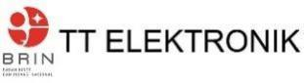

Chichi Shintia Laksani, S.E, M.E

